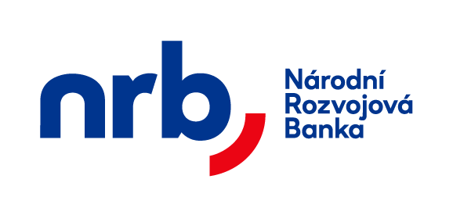

Program municipálních úvěrů z Regionálního rozvojového fondu (RRF)
RRF vznikl na základě smlouvy mezi Ministerstvem pro místní rozvoj a Národní rozvojovou bankou, a.s. (NRB). Aktuálním cílem RRF je zajistit optimální využití prostředků tohoto obrátkového fondu formou účelových úvěrů určených na financování municipální infrastruktury.
Úvěry z RRF poskytuje NRB a jsou určeny pro obce a svazky obcí České republiky s výjimkou hl. města Prahy a statutárních měst. Lze je využít zejména na projekty:
- dopravní infrastruktury (místní komunikace a jejich osvětlení, podchody, zastávky místní dopravy, světelnou dopravní signalizaci, parkovací stání), včetně výstavby městské dopravní a technické infrastruktury pro podporu podnikání a přístupové komunikace,
- technická infrastruktury (vodovody, kanalizace (včetně čistíren odpadních vod), plynofikace, elektrifikace včetně trafostanic),
- sportovních, kulturních a vzdělávacích zařízení včetně jejich vybavení, úpravy parků a volnočasových ploch,
- terénní úpravy, včetně přípravy území,
- výstavbu nájemních nemovitostí pro podnikání (úvěr z RRF nelze využít na nákup existujících budov),
- využití starých průmyslových areálů (brownfields) pro podnikání,
- výkupy majetku v případech potřebného scelení vlastnictví,
- event. další municipální projekty, jestliže s nimi vyjádří souhlas Rada RRF.

Charakteristika úvěrů z RRF a jejich hlavní výhody:
- maximální výše úvěru je 30 mil. Kč,
- čerpání úvěru je zpravidla postupné, na základě daňových dokladů předložených obcí,
- doba čerpání úvěru až 3 roky ode dne podpisu smlouvy o úvěru z RRF,
- možnost nedočerpání úvěru bez sankce,
- maximální lhůta splatnosti úvěru 10 let (od zahájení splácení jistiny úvěru),
- možná délka odkladu splátek jistiny až o 3 roky (od podpisu smlouvy o úvěru),
- možnost předčasného splacení úvěru nebo jeho části bez sankce,
- úročení pevnou nebo pohyblivou úrokovou sazbou dle požadavku příjemce úvěru,
- úvěry jsou poskytovány zpravidla bez zajištění, ve výjimečných případech může NRB považovat po finančním zhodnocení obce či svazku obcí zajištění za žádoucí,
- lze financovat až 100 % předpokládaných způsobilých výdajů projektu,
- výhodné úrokové sazby reflektující situaci na mezibankovním trhu.
Úvěry z RRF jsou vhodné i na spolufinancování projektů podporovaných z evropských, státních nebo krajských prostředků. V případě zájmu poskytnou pracovníci NRB bezplatné konzultace.

Podrobnější informace a kontakty
Další informace na www.nrb.cz, e-mail: info@nrb.cz
Konzultace Ing. Šrein 725 495 555 (e-mail ludek.srein@nrb.cz)
Konzultace poskytnou také pobočky NRB:
Pobočka Praha – Jeruzalémská 964/4, 110 00 Praha 1, tel. 255 721 199, infopraha@nrb.cz
Pobočka Brno – Hlinky 47/120, 603 00 Brno, tel. 538 702 199, infobrno@nrb.cz
Pobočka Ostrava – Přívozská 133/4, 701 77 Ostrava, tel. 597 583 199, infoostrava@nrb.cz
Pobočka Hradec Králové – Eliščino nábřeží 777/3, 500 03 Hradec Králové, tel. 498 774 199, infohradec@nrb.cz
Pobočka Plzeň – Bezručova 147/8, 303 76 Plzeň, tel. 378 775 199, infoplzen@nrb.cz
Regionální pracoviště České Budějovice – Husova 9, 370 01 České Budějovice, tel. 602 838 537, milos.prochazka@nrb.cz

